需求：

1. 导入所有被评者和评价者关系的表格。

表格里的列包括:姓名、班级、学号/工号、所在支部、支部书记、辅导员（支部书记的学号和辅导员的工号来源）

1. 登录的人有三种身份：学生党员、支部书记（支部书记本人也是学生党员）、辅导员。

每个登录者通过密码登录，密码是自己的学号或者工号。

1. 学生党员登录后做自己的问卷；

支部书记登录后做两份问卷，一份是他自己本人的自评问卷（就是普通学生党员做的问卷），一份是对支部其他人的评价问卷；

辅导员登录后评价他自己班级学生问卷

这里面有个关联，我不知道烦不烦，我看问卷星就这么搞的。我买了问卷星的企业版，发现他们的360评估，就是这个逻辑。

1. 最后导出三份问卷成绩。

第一份表是：党员自评成绩，列名有：姓名、学号/工号、班级、所在支部，自评成绩。

第二份表是：支部书记的评价成绩，列名有：姓名、学号/工号、班级、所在支部、成绩1 。

第三份表是：辅导员的评价成绩，列名有：姓名、学号/工号、班级、成绩2。

1. 后台里我还想看哪些人没有做测评问卷。每年这个测评只用两次，6月份用一次，12月份用一次，一次开放1个星期，一次访问量大概500。一个人可以多次测评，只保留最新的测评成绩。

但我每次做测评的人都不一样，我每次想自己导入“被评者和评价者关系的表格”，这样好灵活控制。

1. 没什么UI设计，我用问卷星输入了3份问卷，界面就是以下这样。所有的问题都是一句话，然后登录者填个分数就行，没有文本格式的答案。

学生党员版：

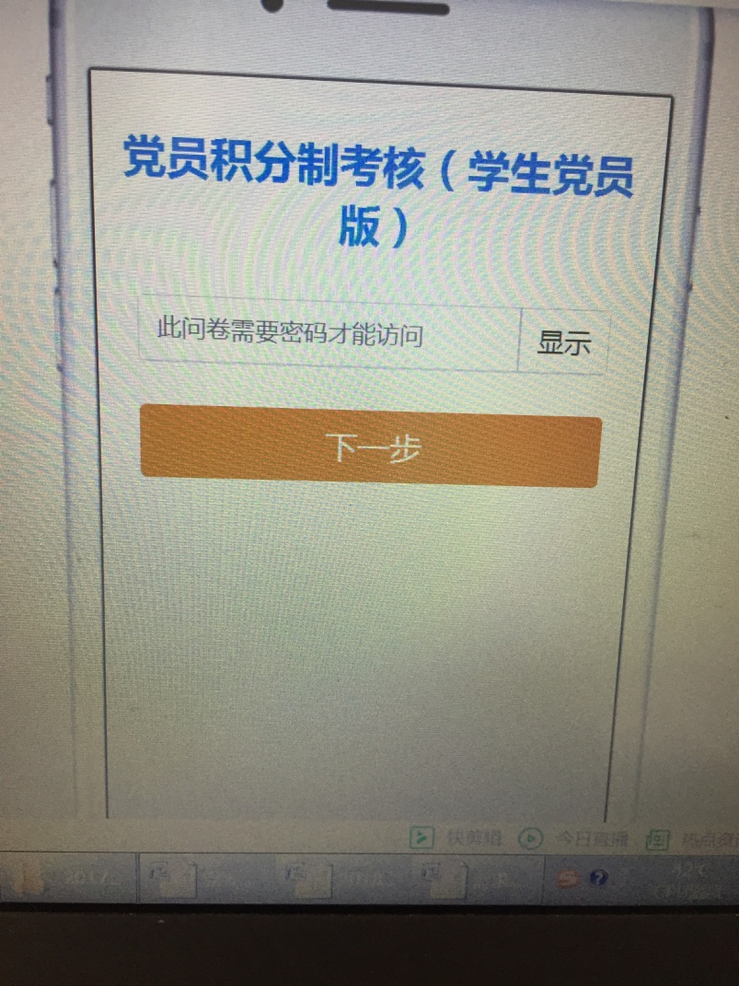

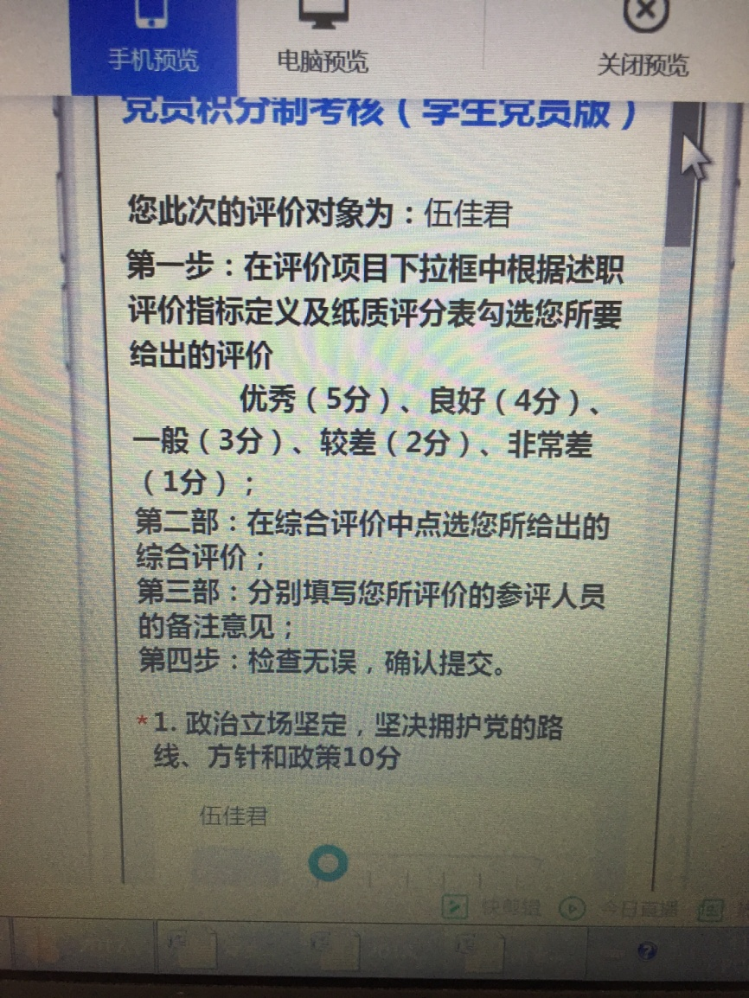

辅导员和支部书记版：

